В какой последовательности
нужно одеваться на прогулку:
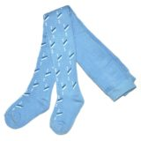 | 1. Надеваем колготки
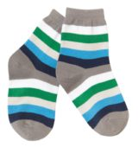 | 2. Надеваем носки
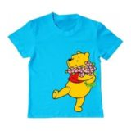 | 3. Надеваем футболку
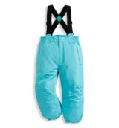 | 4. Надеваем штаны
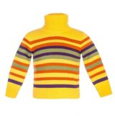 | 5. Надеваем свитер или кофту
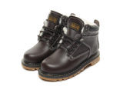 | 6. Обуваемся
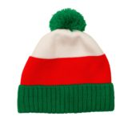 | 7. Надеваем шапку
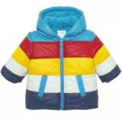 | 8. Надеваем куртку
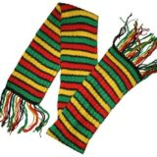 | 9. Завязываем шарф
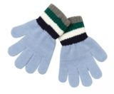 | 10. Надеваем перчатки или варежки

